DECRETO N° 001/2024 – GAB/PREF de 02 de janeiro de 2024.

DISPÕE SOBRE O VALOR DO SALÁRIO MÍNIMO NO MUNICÍPIO DE ARARUNA A PARTIR DE 1º DE JANEIRO DE 2024 E DÁ OUTRAS PROVIDÊNCIAS.

O PREFEITO CONSTITUCIONAL DO MUNICÍPIO DE ARARUNA-PB, no uso de suas atribuições legais conferidas pelo Art. 41, Inc. V da Lei Orgânica Municipal, consubstanciado pelo Decreto Federal nº 11.864/2023, de 27 de dezembro de 2023,

DECRETA:

Art. 1º – A partir de 1º de janeiro de 2024 o valor do salário mínimo no Município de Araruna-PB será de R$ 1.412,00 (mil quatrocentos e doze reais).

Art. 2º. Este Decreto entrará em vigor na data de sua publicação, retroagindo os seus efeitos a 1º de janeiro de 2024, ficando revogadas às disposições em contrário.

Publique-se.

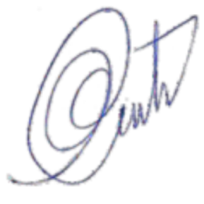
Vital da Costa Araújo
Prefeito Constitucional

